Jal Rekha
For
Daily Inspection Module
User Manual
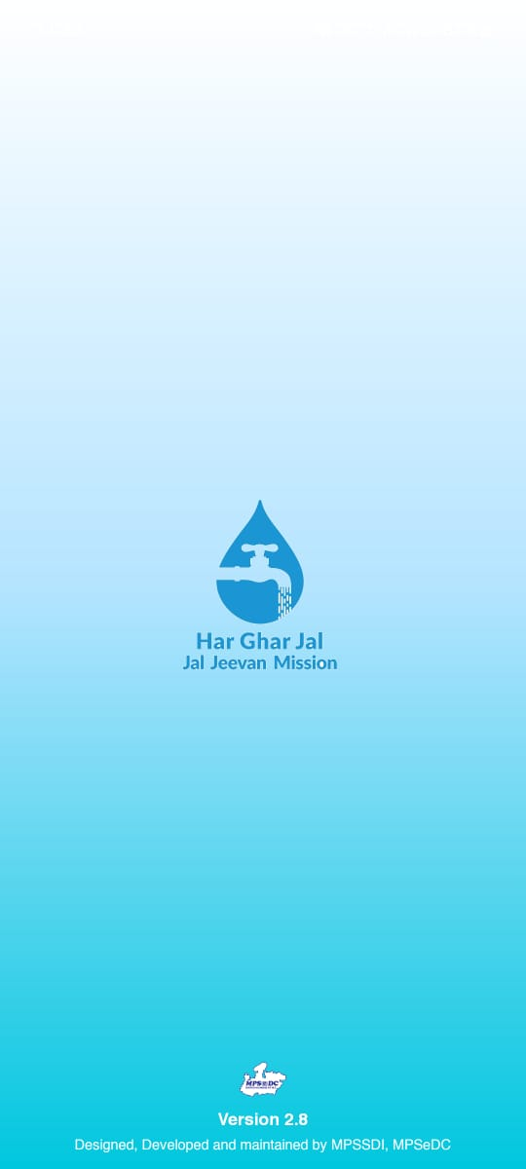



M.P. STATE ELECTRONICS DEVELOPMENT CORPORATION LTD.
State IT Centre, 47-A, Arera Hills, Bhopal-462011 (M.P.)
www.mpsedc.mp.gov.in
Table of Contents
Module…………… Mobile Application user …………….. 3
1. Download the app/ ऐप डाउनलोड 3
2. Module Type Screen/ मॉडुल टाइप स्क्रीन 4
3. Device Registration Screen/ डिवाइस रजिस्ट्रेशन स्क्रीन 4
4. Login Screen/ लॉगिन स्क्रीन 6
5. Home Screen/ होम स्क्रीन 7
6. Sync Data/ सिंक डाटा 8
7. Daily Inspection/डेली इंस्पेक्शन 9
8. Daily Inspection History/डेली इंस्पेक्शन हिस्ट्री 10
Module………… Web portal - PIU User ……………… 12
1. User Login यूजर लॉगिन – PIU/ पीआईयू 12
2. Inspection (Daily inspection report)/ इंस्पेक्शन ( डेली इंस्पेक्शन रिपोर्ट) 14

Module…………… Mobile Application user ……………..

Download the app/ ऐप डाउनलोड
To use the Jal Rekha Mobile app, first, the User needs to download the APK.
- Download and install the Jal Rekha app on your device.
- Open the Jal Rekha mobile app.
जल रेखा मोबाइल ऐप का उपयोग करने के लिए, सबसे पहले, उपयोगकर्ता को एपीके डाउनलोड करना होगा।
- अपने डिवाइस पर जल रेखा ऐप डाउनलोड और इंस्टॉल करें।


- जल रेखा मोबाइल ऐप खोलें।

You are ready to go! Just follow the simple steps.
Note – Must have space in Mobile device approx. 1 or 2 GB.
मोबाइल डिवाइस में लगभग 1 या 2 GB जगह होनी चाहिए।

Module Type Screen/ मॉडुल टाइप स्क्रीन
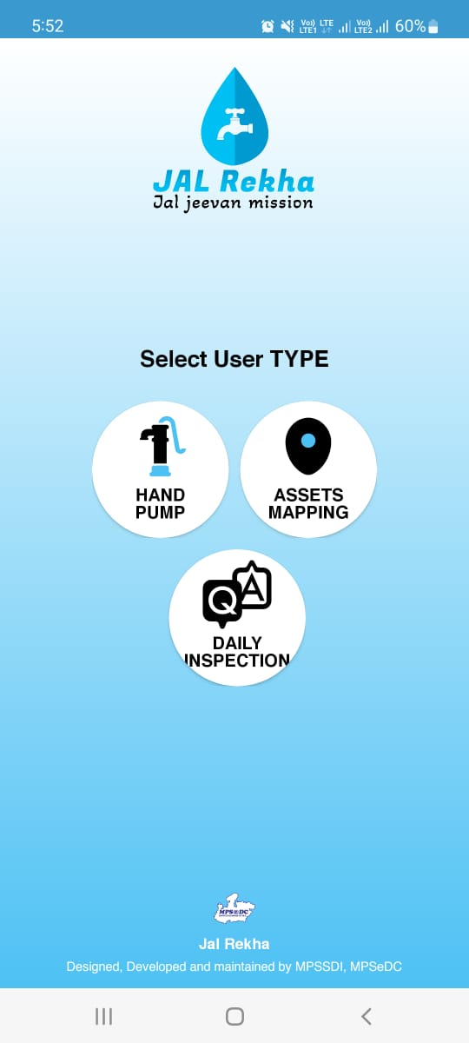

- After launching application, land on this screen where user can select Daily Inspection as a module type.
एप्लिकेशन लॉन्च होने के बाद, मॉड्यूल प्रकार के रूप में Daily Inspection का चयन कर सकता है।

Device Registration Screen/ डिवाइस रजिस्ट्रेशन स्क्रीन
- After launching application, User should be able to register in the mobile application on the basis of mobile no. During registration user should input the following data.
यदि यूजर रजिस्टर नहीं है तो Asset Mapping Module पर जा कर रजिस्टर कर सकता है। रजिस्ट्रेशन करने के बाद, यूजर को सम्वन्धित PIU - GM sir के लॉगिन से Activate करवाना होगा, Activate होने के बाद यूजर Inspection Module - Daily Inspection को उपयोग कर सकता है। लॉगिन करने के लिए यूजर निम्नलिखित डिटेल्स भरेगा
  - Enter Mobile Number/ मोबाइल नंबर दर्ज करें
    - Send OTP/ सेन्ड OTP
    - Enter OTP/ OTP दर्ज करें
  - Select District/ डिस्ट्रिक्ट चुने
  - Designation / डेसिग्नेशन चुने
  - Full Name/ फुल नाम दर्ज करें
  - Email Id/ ईमेल id दर्ज करें
  - Password / पासवर्ड दर्ज करें
  - Re-Enter Password / पासवर्ड पुनः दर्ज करें
  - Gender/ जेंडर चुने
- User will enter above details and tap on Register Mobile Button , the system will register the user, save the enter details in the database and redirect to the Home Screen.
उपयोगकर्ता उपरोक्त विवरण दर्ज करेगा और रजिस्टर मोबाइल बटन पर टैप करेगा, सिस्टम उपयोगकर्ता को पंजीकृत करेगा, डेटाबेस में दर्ज विवरण सहेजेगा और होम स्क्रीन पर रीडायरेक्ट करेगा।
- If user already registered in the mobile app, Concerned approved the Mobile user and assign the Scheme’s.
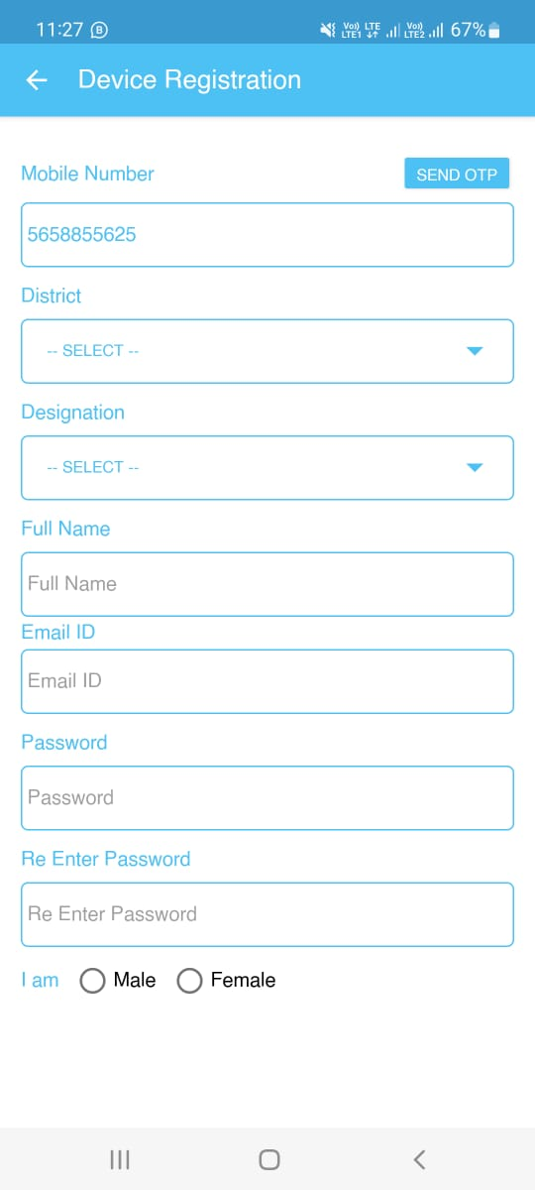

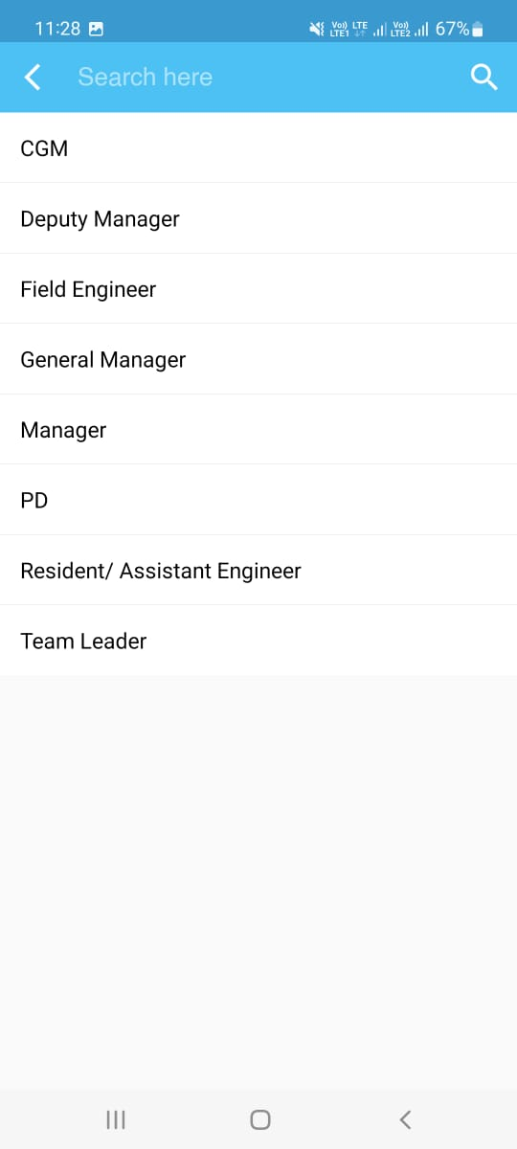

यदि उपयोगकर्ता पहले से ही मोबाइल ऐप में पंजीकृत है, तो संबंधित पीआईयू मोबाइल उपयोगकर्ता को सक्रिय करेगा और योजनाएं आवंटित करेगा। योजनाएं.

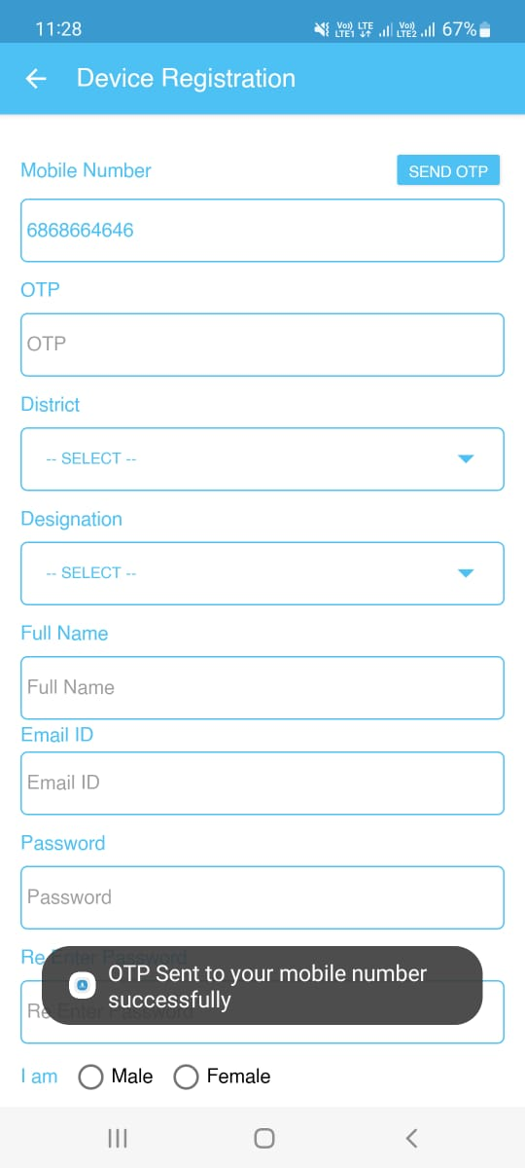

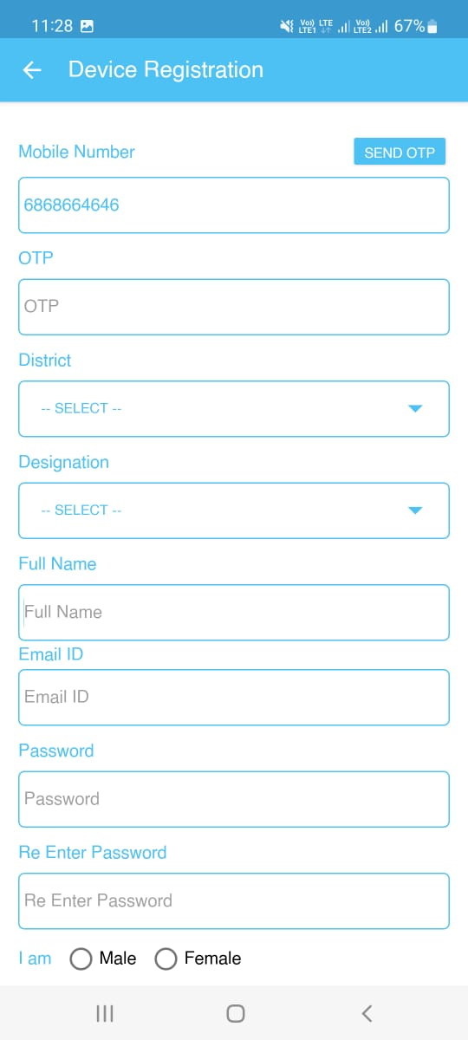


Login Screen/ लॉगिन स्क्रीन
- If User already registered with device and mobile number , user will enter following details
जो यूजर पहले से रजिस्टर है वह यूजर, यूजरनाम और पासवर्ड डाल कर लॉगिन करके Inspection Module - Daily Inspection का उपयोग कर सकते है। लॉगिन करने के लिए यूजर निम्नलिखित डिटेल्स भरेगा
- Enter Registered Mobile Number / रजिस्टर्ड मोबाइल नंबर दर्ज करें
- Enter Password/ पासवर्ड दर्ज करें
- Next button/ नेक्स्ट बटन
- User will enter above details and tap on Next Button , the system will redirect to the Home Screen.
उपयोगकर्ता उपरोक्त विवरण इनपुट करेगा और नेक्स्ट बटन पर टैप करेगा। इसके बाद सिस्टम होम.स्क्रीन पर रीडायरेक्ट करेगा।
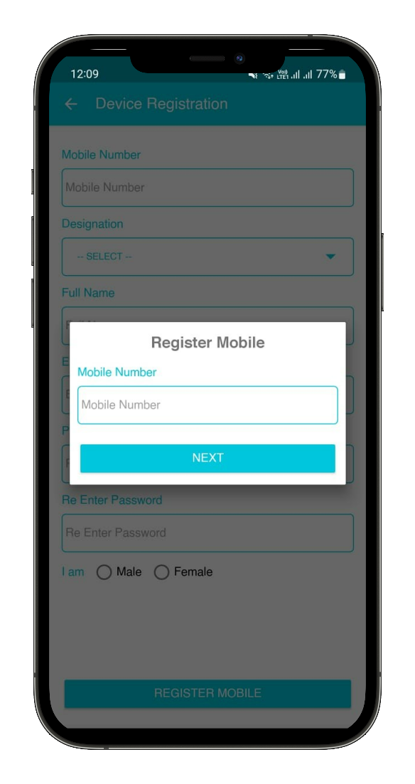
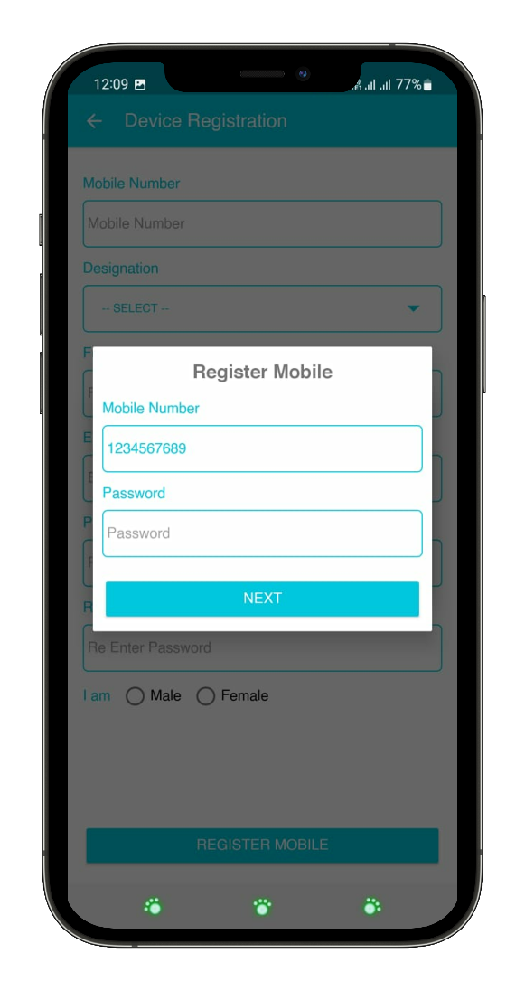

Home Screen/ होम स्क्रीन
- After successfully registration in the Mobile app, by default user can land on home screen where user can follow section-
मोबाइल ऐप में सफलतापूर्वक पंजीकरण करने के बाद, उपयोगकर्ता डिफ़ॉल्ट रूप से होम स्क्रीन पर आ जाता है। यहां, उपयोगकर्ता निम्नलिखित अनुभाग देख सकता है:
- Sync Data/ Sync डाटा
- Daily Inspection/ डैली इंस्पेक्शन
- DI History/ डैली इंस्पेक्शन
- User will tap on any above options , the system will redirect user to the respective screen.
उपयोगकर्ता उपरोक्त किसी भी विकल्प पर टैप करेगा, सिस्टम उपयोगकर्ता को संबंधित स्क्रीन पर रीडायरेक्ट कर देगा।

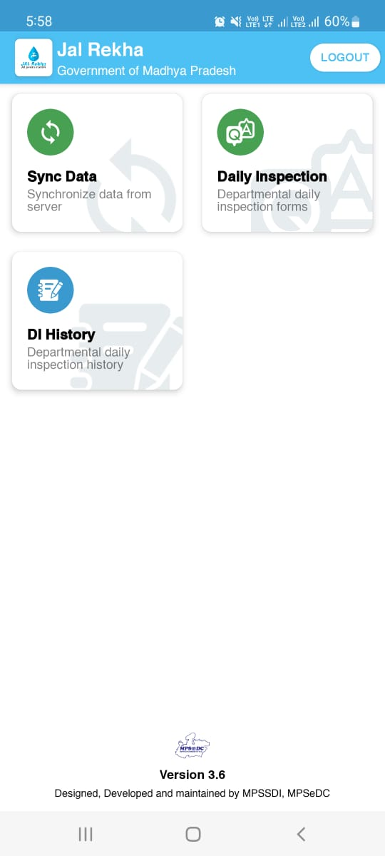


Sync Data/ सिंक डाटा
- User need to tab on Sync data section, the system will sync assign component or task and update so user can fill data of assigned schemes.
उपयोगकर्ता को सिंक डेटा अनुभाग पर टैब करना होगा, सिस्टम असाइन किए गए कार्य को सिंक करेगा और अपडेट करेगा ताकि उपयोगकर्ता निर्दिष्ट योजनाओं का डेटा भर सके।
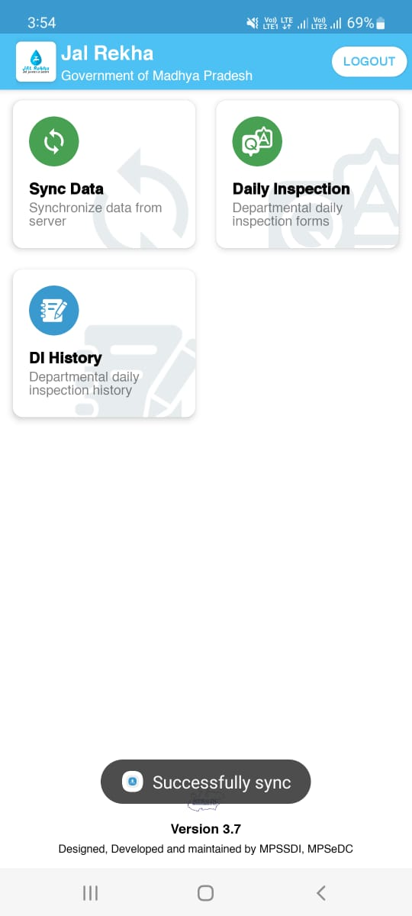


Daily Inspection/डेली इंस्पेक्शन
- Successful Sync Data, User can fill Daily Inspection form by selecting following field
सफलतापूर्वक डेटा सिंक, उपयोगकर्ता निम्नलिखित फ़ील्ड का चयन करके दैनिक निरीक्षण फॉर्म भर सकता है
- Select PIU/ सेलेक्ट पीआईयू
- Select Scheme/ सेलेक्ट स्कीम
- Select Component/ सेलेक्ट कॉम्पोनेन्ट
- Village Name/ विलेज नाम दर्ज करें
- Gram Panchayat Name/ ग्राम पंचायत नाम दर्ज करें
- Block Name / ब्लॉक नाम दर्ज करें
- Select Application Type/ एप्लीकेशन टाइप चुने
- Enter Description of Inspection/ निरीक्षण का विवरण दर्ज करें
- Next button/ नेक्स्ट बटन
- Select QA & QC Review/ QA & QC रिव्यु चुने
  - Accepted/ एक्सेप्टेड
  - Accepted with Comments/ एक्सेप्टेड विथ कमैंट्स
  - Rejected/ रिजेक्टेड
  - Re-Inspection Required/ री-इंस्पेक्शन रिक्वायर्ड
- Enter QA & QC Comments / QA & QC कमैंट्स दर्ज करें
- Capture or Upload Photo/ कैप्चर और अपलोड फटो
- Address/Location/ एड्रेस/लोकेशन
- Save button/ सेव बटन
- User will enter any above field and tab on Save button , the system will redirect to the Asset list screen.
उपयोगकर्ता किसी भी उपरोक्त फ़ील्ड में प्रवेश करेगा और सेव बटन पर टैब करेगा, सिस्टम एसेट सूची स्क्रीन पर रीडायरेक्ट करेगा।
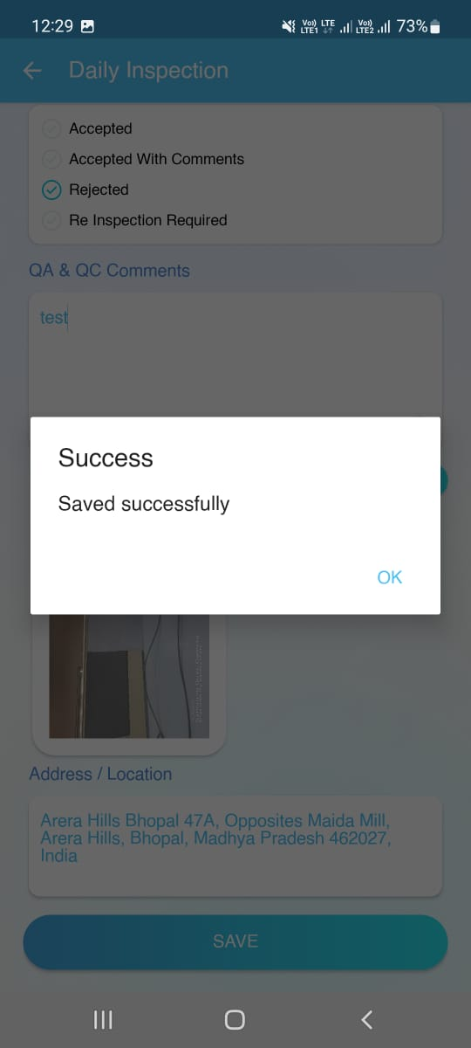

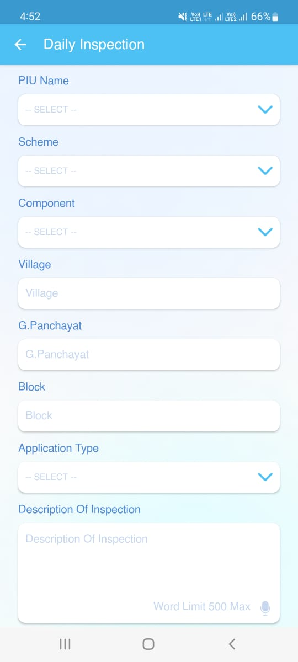
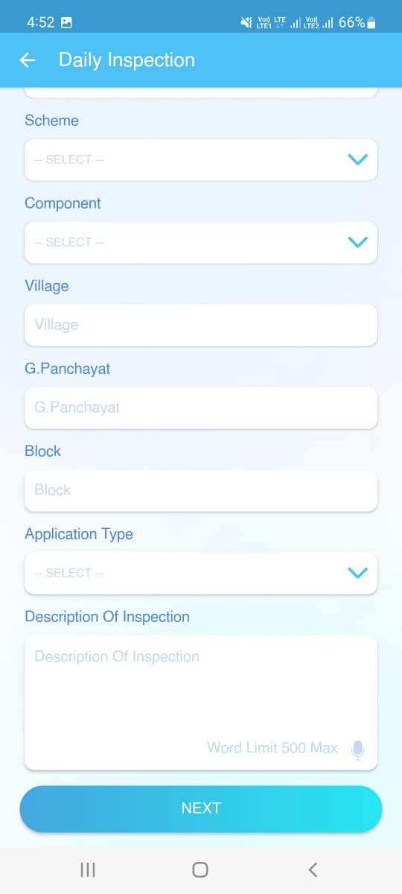

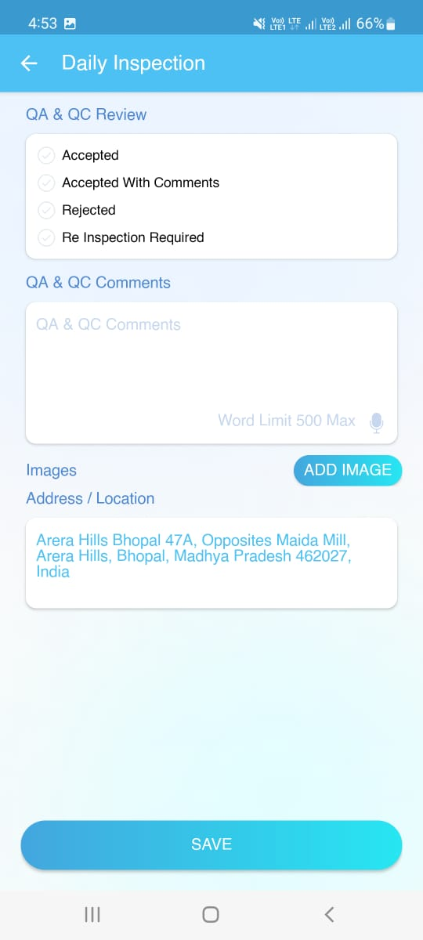


Daily Inspection History/डेली इंस्पेक्शन हिस्ट्री
- User can view list of Daily Inspection that are added by them with Upload.
- Once user will tap on upload button , the system will submit the data to the concern Authority, state Admin and Admin.
उपयोगकर्ता अपलोड के साथ उनके द्वारा जोड़े गए दैनिक निरीक्षण की सूची देख सकते हैं।
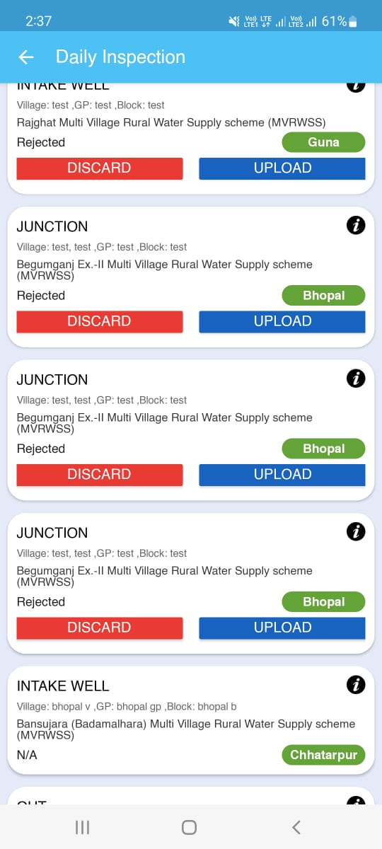






एक बार जब उपयोगकर्ता अपलोड बटन पर टैप करेगा तो सिस्टम डेटा को संबंधित प्राधिकरण, राज्य प्रशासन और एडमिन को सबमिट कर देगा।

Module………… Web portal - PIU User ………………

User Login यूजर लॉगिन – PIU/ पीआईयू
The web portal can be opened using the URL given below
वेब पोर्टल को नीचे दिए गए यूआरएल का उपयोग करके खोला जा सकता है
https://geoportal.mp.gov.in/MPPHE
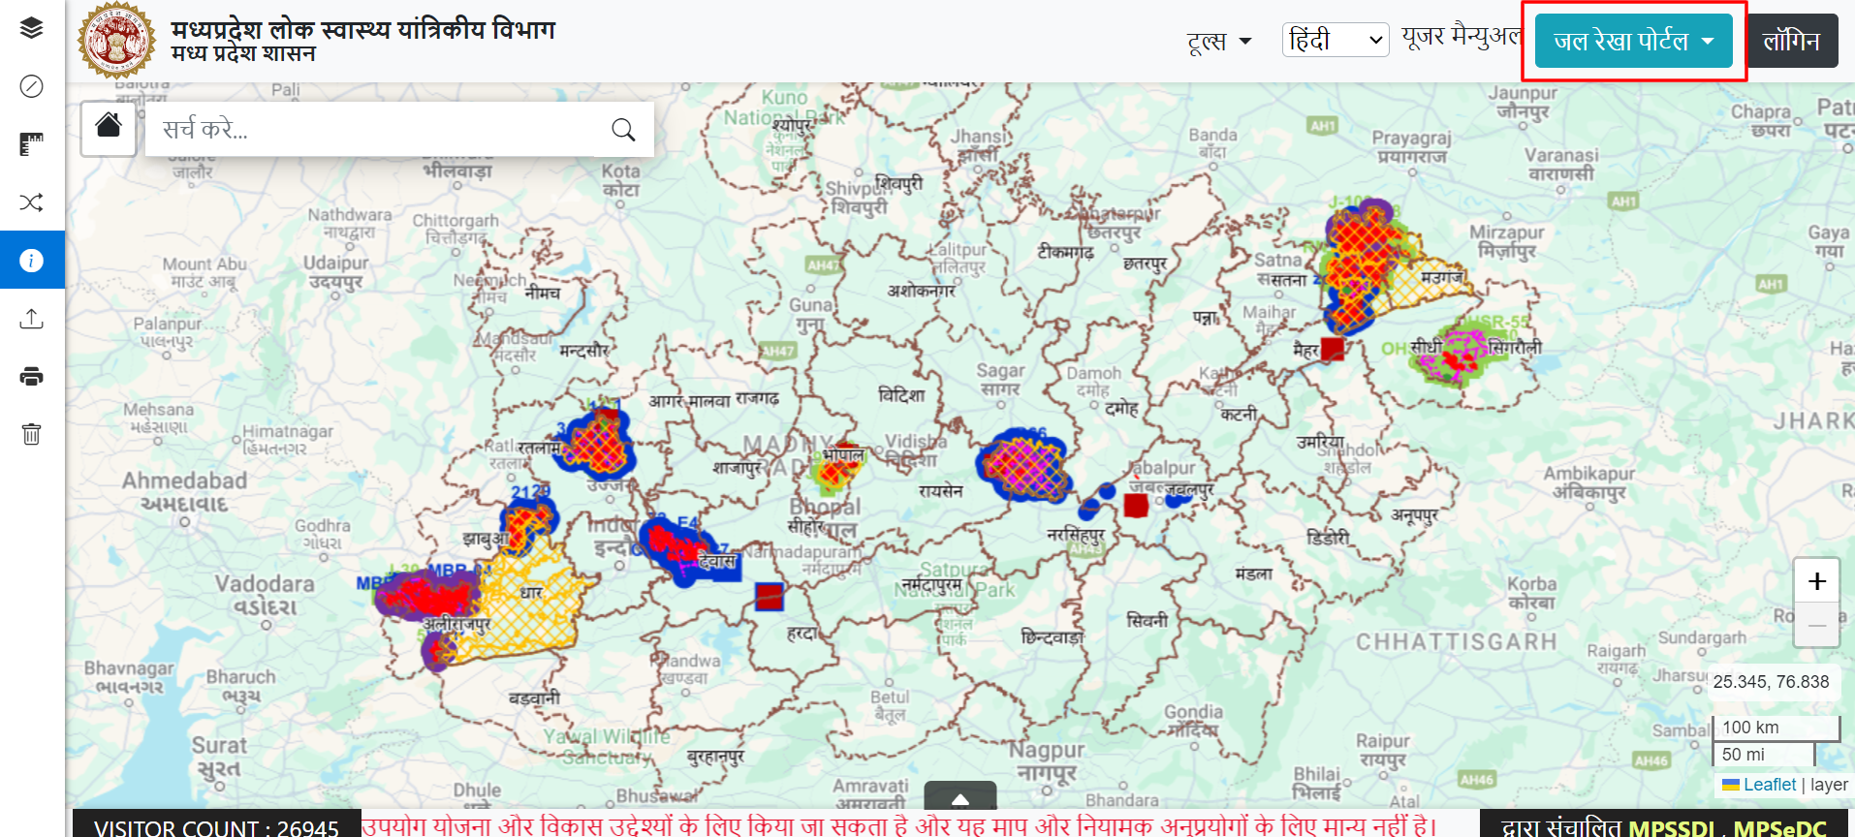

- User can access the web application by using the authorized login credentials.
उपयोगकर्ता अधिकृत लॉगिन क्रेडेंशियल का उपयोग करके वेब एप्लिकेशन तक पहुंच सकता है।
- Enter the desired details on the login page/ लॉगिन पेज पर वांछित विवरण दर्ज करें।
- Enter Username/ यूजरनाम दर्ज करें
- Enter Password / पासवर्ड दर्ज करें
- Click on the Login button.
लॉगिन बटन पर क्लिक करें।

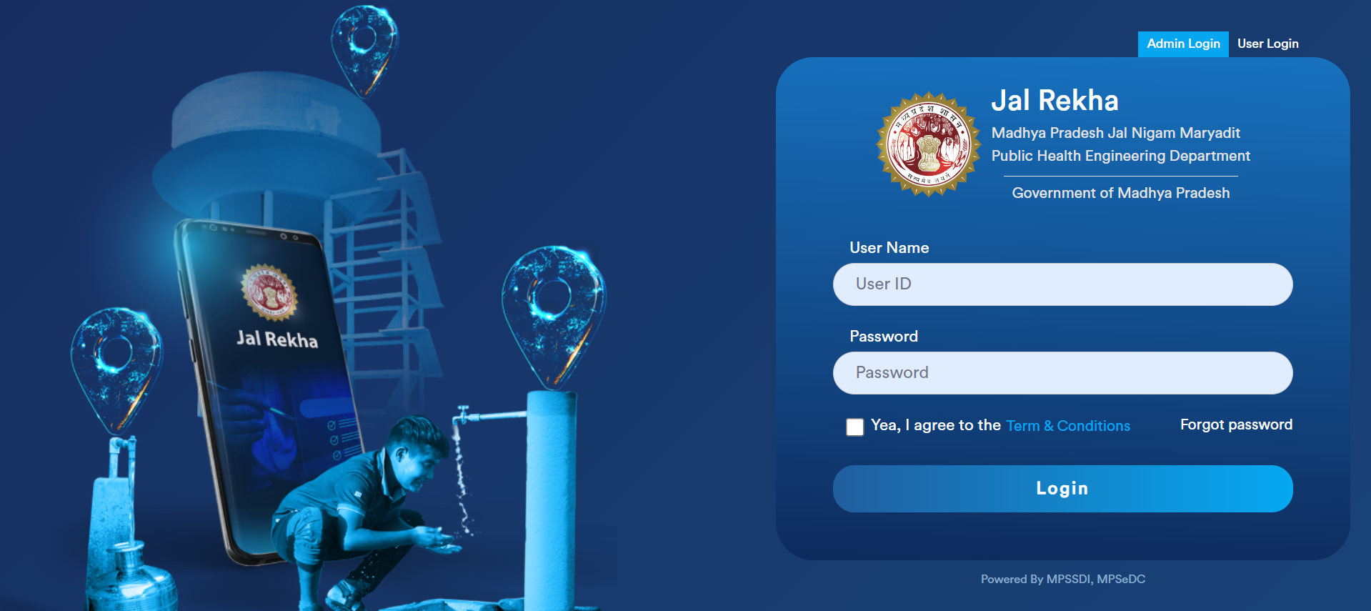

- If User will enter wrong Username and Password , the system will display Error Message “Please ensure the captcha is entered correctly!”.
गलत यूजरनाम और पासवर्ड दर्ज करेगा तो सिस्टम त्रुटि संदेश प्रदर्शित करेगा “कृपया सुनिश्चित करें कि कैप्चा सही ढंग से दर्ज किया गया है।

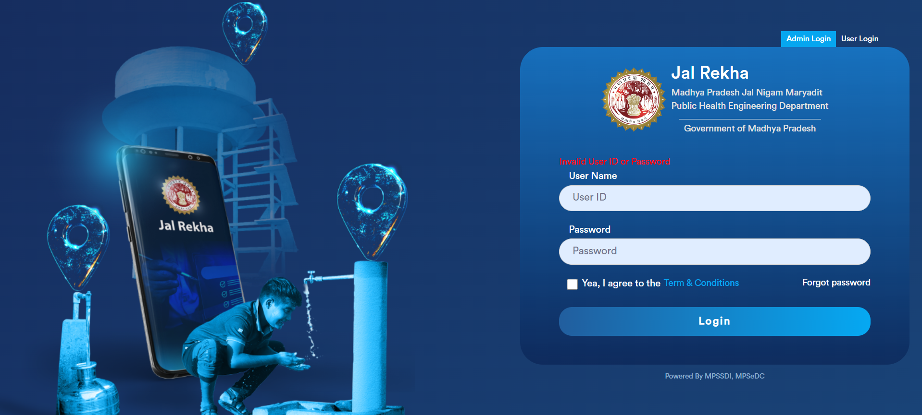
- After successfully login, user will land on Home page. User can view a menu in header
सफलतापूर्वक लॉगिन करने के बाद, होम पेज पर आ जाएगा। उपयोगकर्ता साइड मेनू में मेनू देख सकता ह

- User Management/ यूजर मैनेजमेंट
- Data Visualization/ डाटा विसुअलिज़शन
- Report/ रिपोर्ट

Inspection (Daily inspection report)/ इंस्पेक्शन ( डेली इंस्पेक्शन रिपोर्ट)
- User will click on Inspection in the side panel, and , the system will open a collapsible panel user can open where the user can view following Filter options
उपयोगकर्ता साइड पैनल में निरीक्षण पर क्लिक करेगा, और सिस्टम एक कोलैप्सेबल पैनल खोलेगा जिसे उपयोगकर्ता खोल सकता है जहां उपयोगकर्ता निम्नलिखित फ़िल्टर विकल्प देख सकता है
- Select PIU/ सेलेक्ट पीआईयू
- Select Scheme/ सेलेक्ट स्कीम
- Select Component/ सेलेक्ट कॉम्पोनेन्ट
- Search button/ सर्च बटन
- Reset button/ रिसेट बटन
- Search field / सर्च फील्ड
- Excel button/ एक्सेल बटन
- User will Select any above filter and click on search button , the system will display the list per selected filter option. user can view the following details
उपयोगकर्ता उपरोक्त किसी भी फ़िल्टर का चयन करेगा और खोज बटन पर क्लिक करेगा, सिस्टम चयनित फ़िल्टर विकल्प के अनुसार सूची प्रदर्शित करेगा। उपयोगकर्ता निम्नलिखित विवरण देख सकता है
- Serial No/ सीरियल नंबर
- Name/ नाम
- Scheme id/ स्कीम id
- MVS Name / MVS नाम
- Component Name/ कॉम्पोनेन्ट नाम
- Application Type/ एप्लीकेशन टाइप
- Block Name / ब्लॉक नाम
- Gram Panchayat Name/ ग्राम पंचायत नाम
- Village Name/ विलेज नाम
- Review/ रिव्यु
- Remark/ रिमार्क
- Latitude/ लटीटुडे
- Longitude/ लोंगीटुडे
- Address/ एड्रेस
- ViewImages/ व्यू इमेजेज
- Created Date/ क्रिएटेड डेट
- User will click on View Images , the system will redirect open a popup where user can view uploaded Images.
उपयोगकर्ता छवियाँ देखें पर क्लिक करेगा, सिस्टम एक पॉपअप खोलेगा जहाँ उपयोगकर्ता अपलोड की गई छवियाँ देख सकता है।
- User will enter any keywords on search field and click on the “Search” button , the system will open the popup and display the list of Incident as per the entered keywords.
खोज फ़ील्ड पर कोई भी कीवर्ड दर्ज करेगा और "खोज" बटन पर क्लिक करेगा, सिस्टम पॉपअप खोलेगा और दर्ज किए गए कीवर्ड के अनुसार घटना की सूची प्रदर्शित करेगा।
- User will click on excel button , the system will download the report in xlsx format.
एक्सेल बटन पर क्लिक करेगा, सिस्टम xlsx प्रारूप में रिपोर्ट डाउनलोड करेगा।
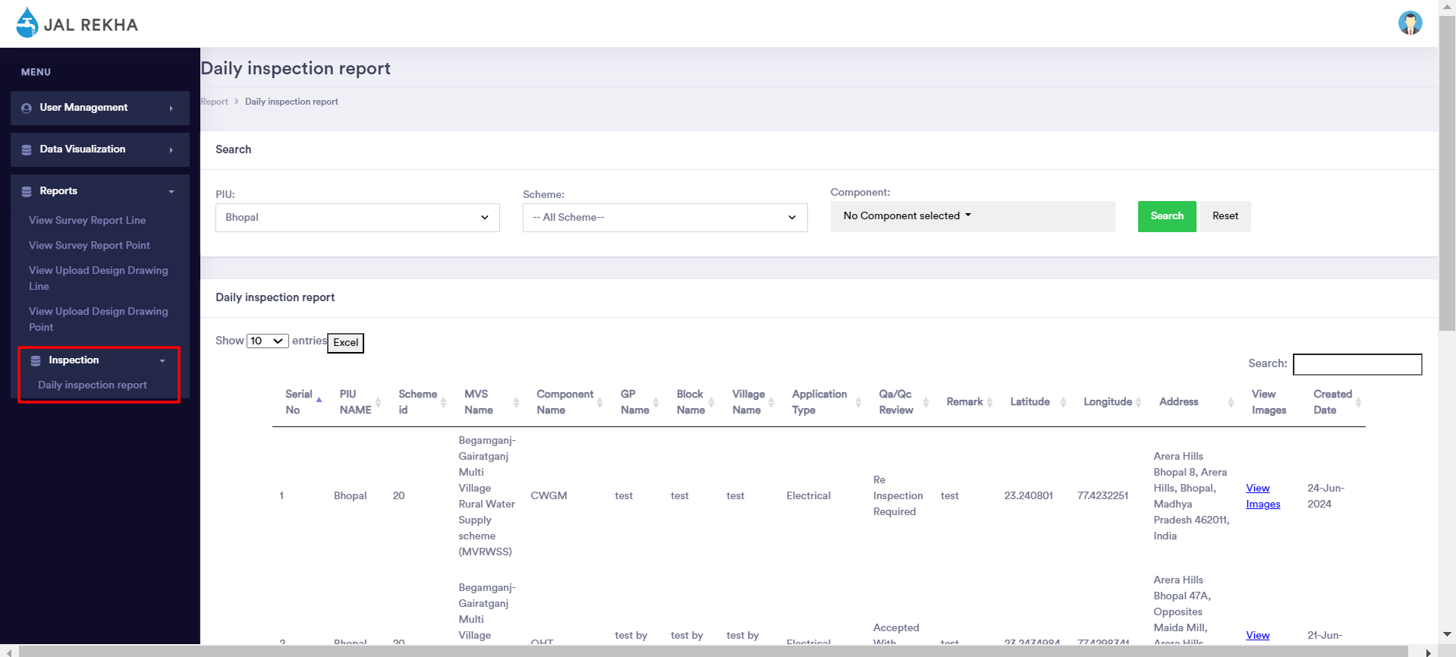
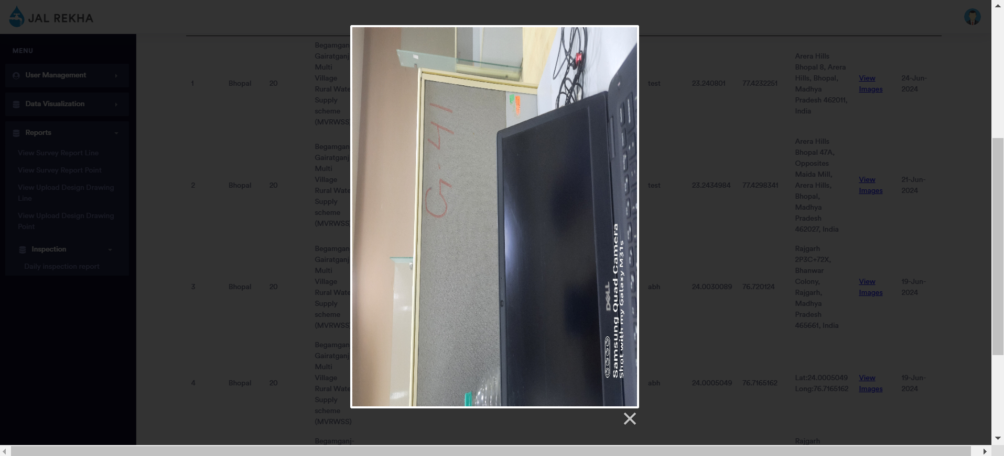

Thank you

